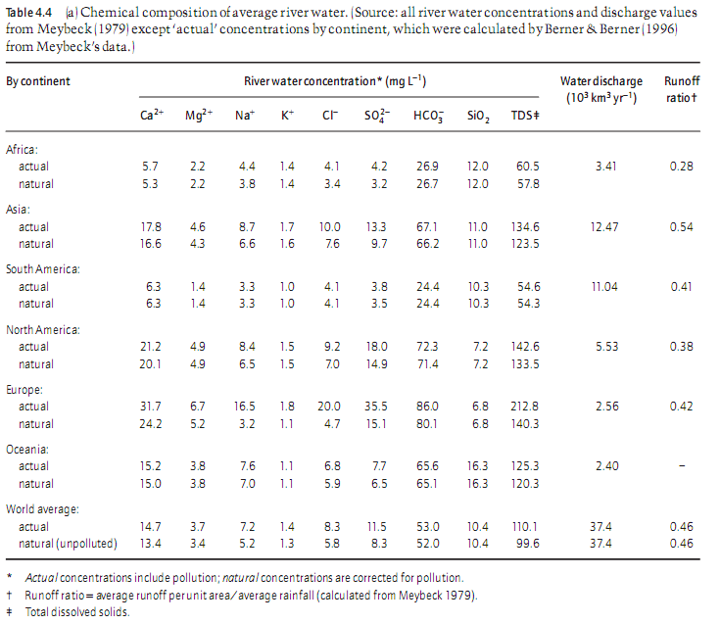
Fuente: Stumm W. (2004) Chemical Processes Regulating theComposition of Lake Waters En The lakes Handbook. Volume 1. Limnology and limnetic Ecology (O’Sullivan y Reynolds eds.). Blackwell. Oxford.
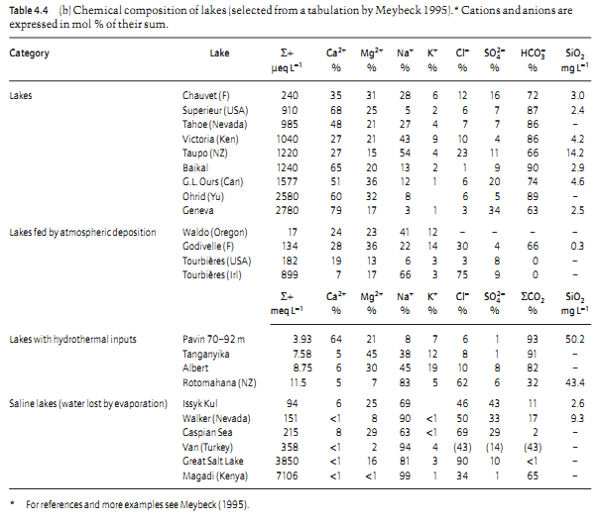
Fuente: Stumm W. (2004) Chemical Processes Regulating theComposition of Lake Waters En The lakes Handbook. Volume 1. Limnology and limnetic Ecology (O’Sullivan y Reynolds eds.). Blackwell. Oxford.

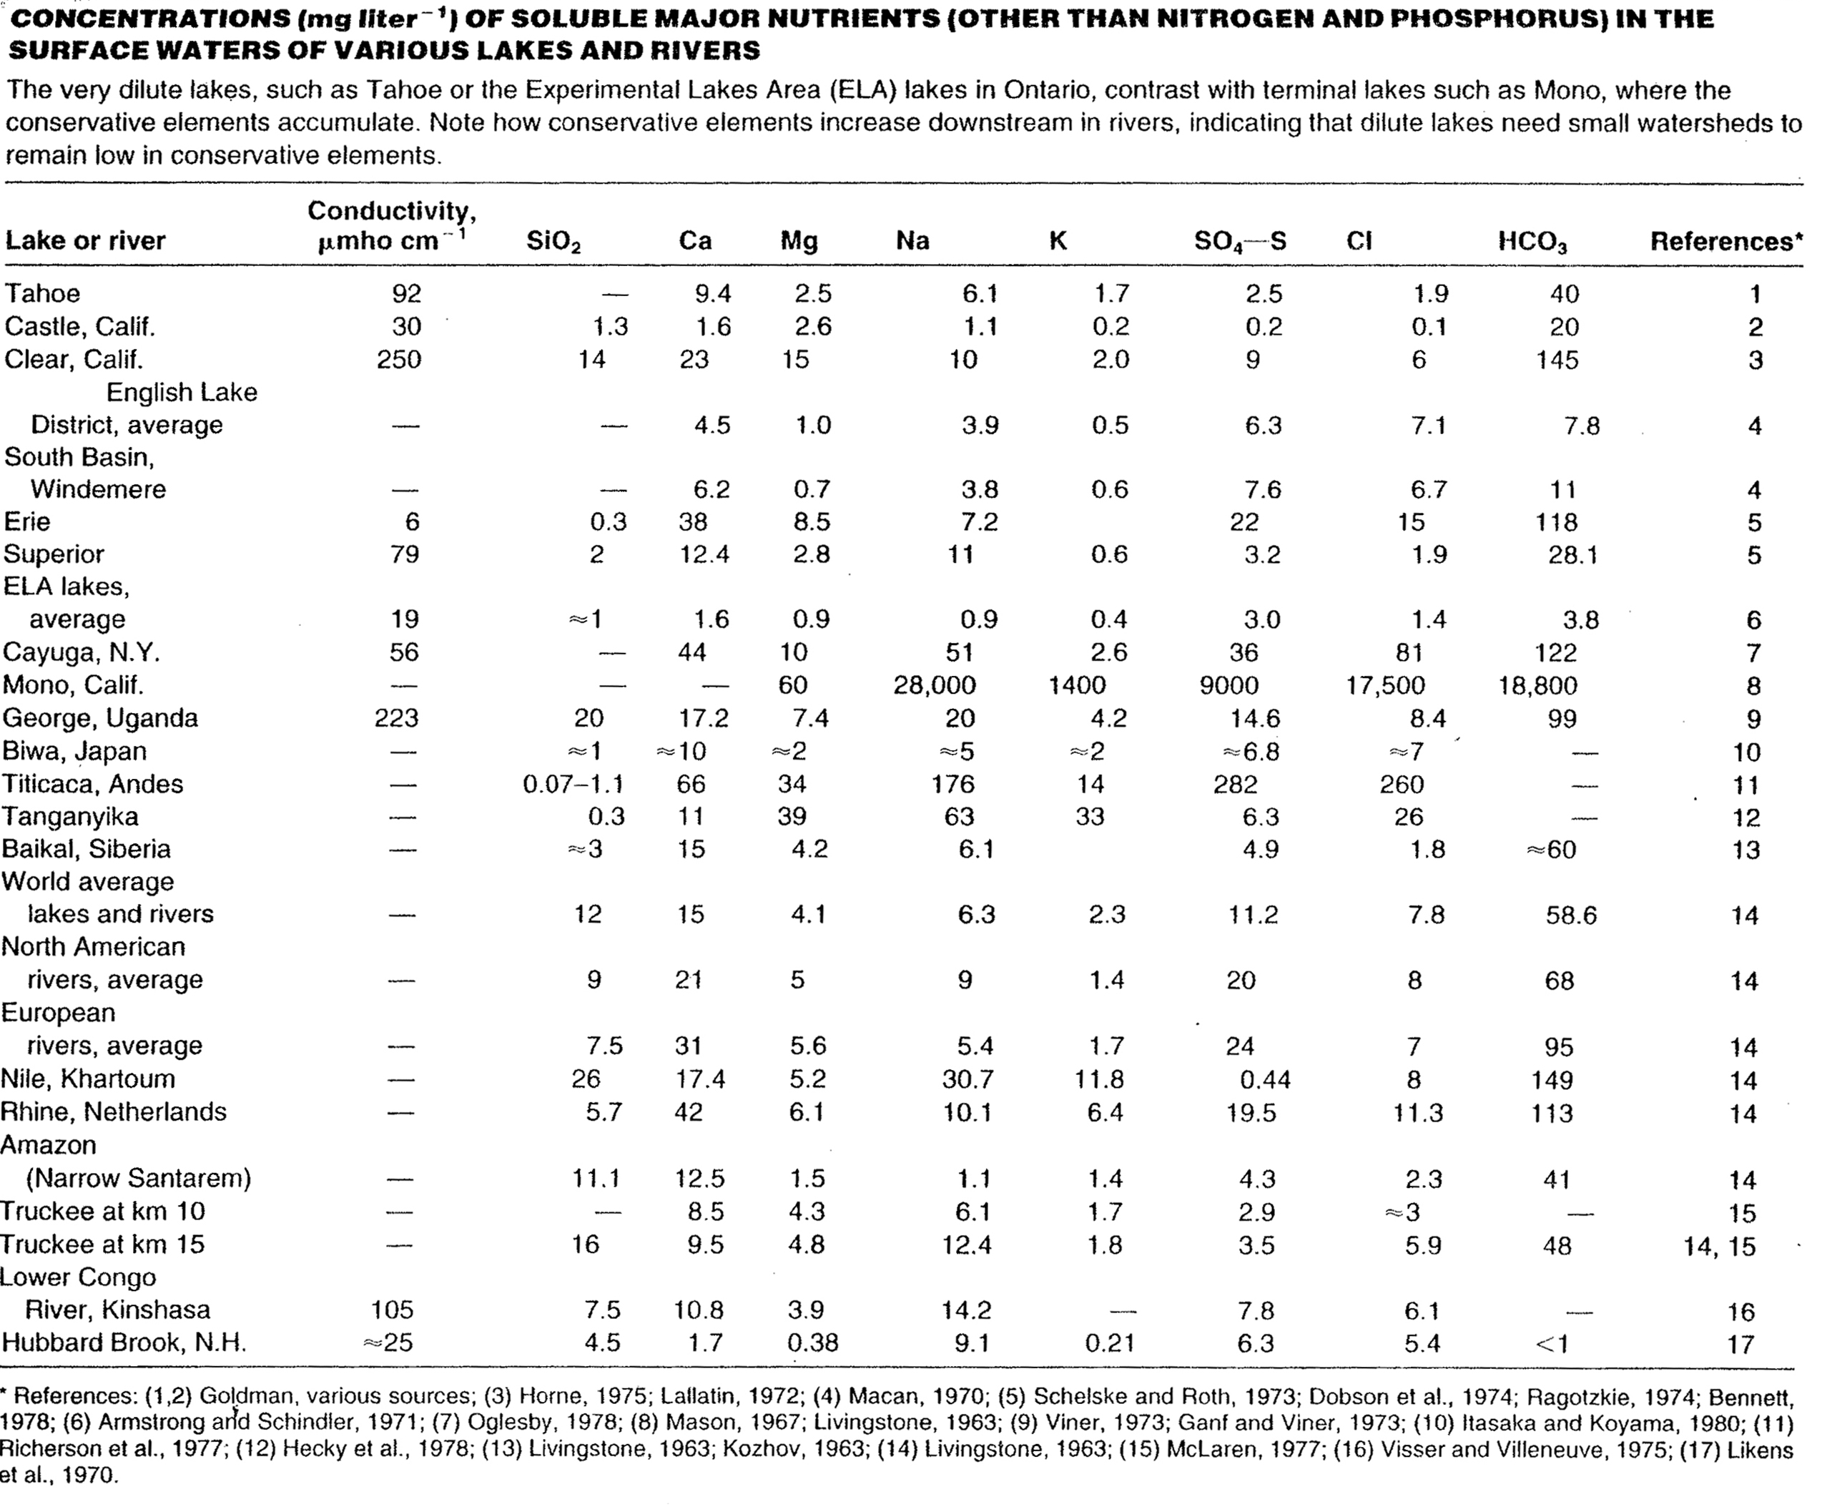 Fuente: Horne, A. J. & CH. R. Goldman (1994) Limnology. Second edition. McGraw-Hill, Inc.575 pp.

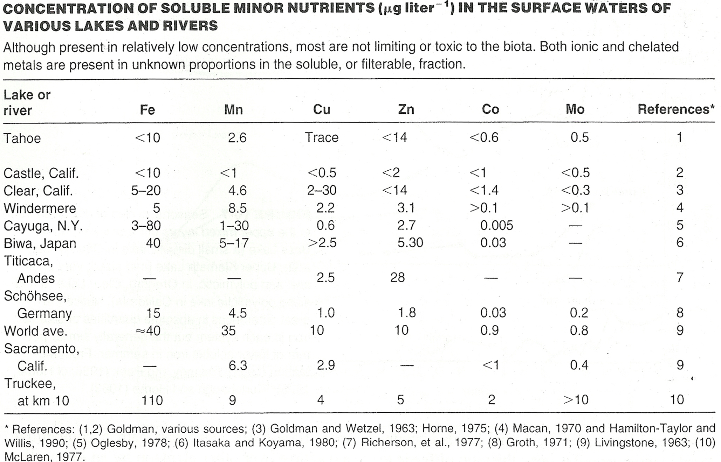
Fuente: Horne, A. J. & CH. R. Goldman (1994) Limnology. Second edition. McGraw-Hill, Inc.575 pp.
Major Divisions of Freshwater Algae: Biochemical and Cytological Characteristics
 | Photosynthetic pigmentsª |  |  | Chloroplast Fine-structure
Algal Division (phylum) | Chlorophylls | Carotenes | Diag.* Carotenoids | Outer membranes | Thylakoid associations | Starch-like reserve | External covering | Flagella (vegetative cells & gametes)
Cyanophyta(Cyanobacteria) | a | β | zea- | 0 | 0 | Cyano-phycean^{α} | Pepitoglycan matrices or walls | 0
Chlorophyta (Green algae) | a,b | α,β,γ | viola- | 2 | 2–6 | True^{α} | Cellulosic walls, scales | 0 – many.Similar (isokont)
Euglenophyta (Euglenoids) | a,b | β,γ |  | 3 | 3 | Paramylon^{β} | Protein Pellicle | 1–2emergent
Xanthopyta (Yellow–green algae) | a,c₁,c₂ | α,β |  | 4 | 3 | Chrysolaminarin^{β} | Pectin or pectic acid wall | 2 unequal. If present(heterokont)
Dinophyta (Dinoflagellates) | a,c₂ | β | peri- | 3 | 3 | True^{α} | Cellulose Theca (or naked) | 2 unequal (heterokont)
Cryptophyta(Cryptomonads) | a,c₂ | α,β | allo- | 4 | 2 | True^{α} | Cellulose Periplast | 2 equal (isokont)
Chrysophyta (Chrysophyte) | a,c₁,c₂,c₃ | α,β,ε |  | 4 | 3 | Chrysolaminarin^{β} | None, scales, lorica (pectin, plus minerals and silica) | 2 unequal (heterokont)
Bacillariophyta (Diatoms) | a,c₁,c₂,c₃ | β,ε | fuco- | 4 | 4 | Chrysolaminarin^{β} | Siliceous frustule | 1, reproductive cells only
Rhodophyta (Red algae) | a | α,β |  | 2 | 0 | Floridean^{α} | Walls with a galactose polymer matrix | 0
Phaeophyta (Brown algae) | a,c₁,c₂,c₃ | β,ε |  | 4 | 3 | Laminarin^{β} alginate matrices | Walls with alginate matrix | 2 unequal (heterokont) reproductive cell only
*Diagnostic carotenoids, used for HPLC analysis: zea-(Zeaxanthin: also present in chlorophytes, cryptophytes), viola-(violaxanthin), peri-(peridin), allo-(alloxanthin), Fuco-(fucoxanthin, also present in chrysophytes).Starch-like reserves α:α-1,4 glucan; β:β-1,3 glucan. Modificado de Bellinger & Sigee, 2010

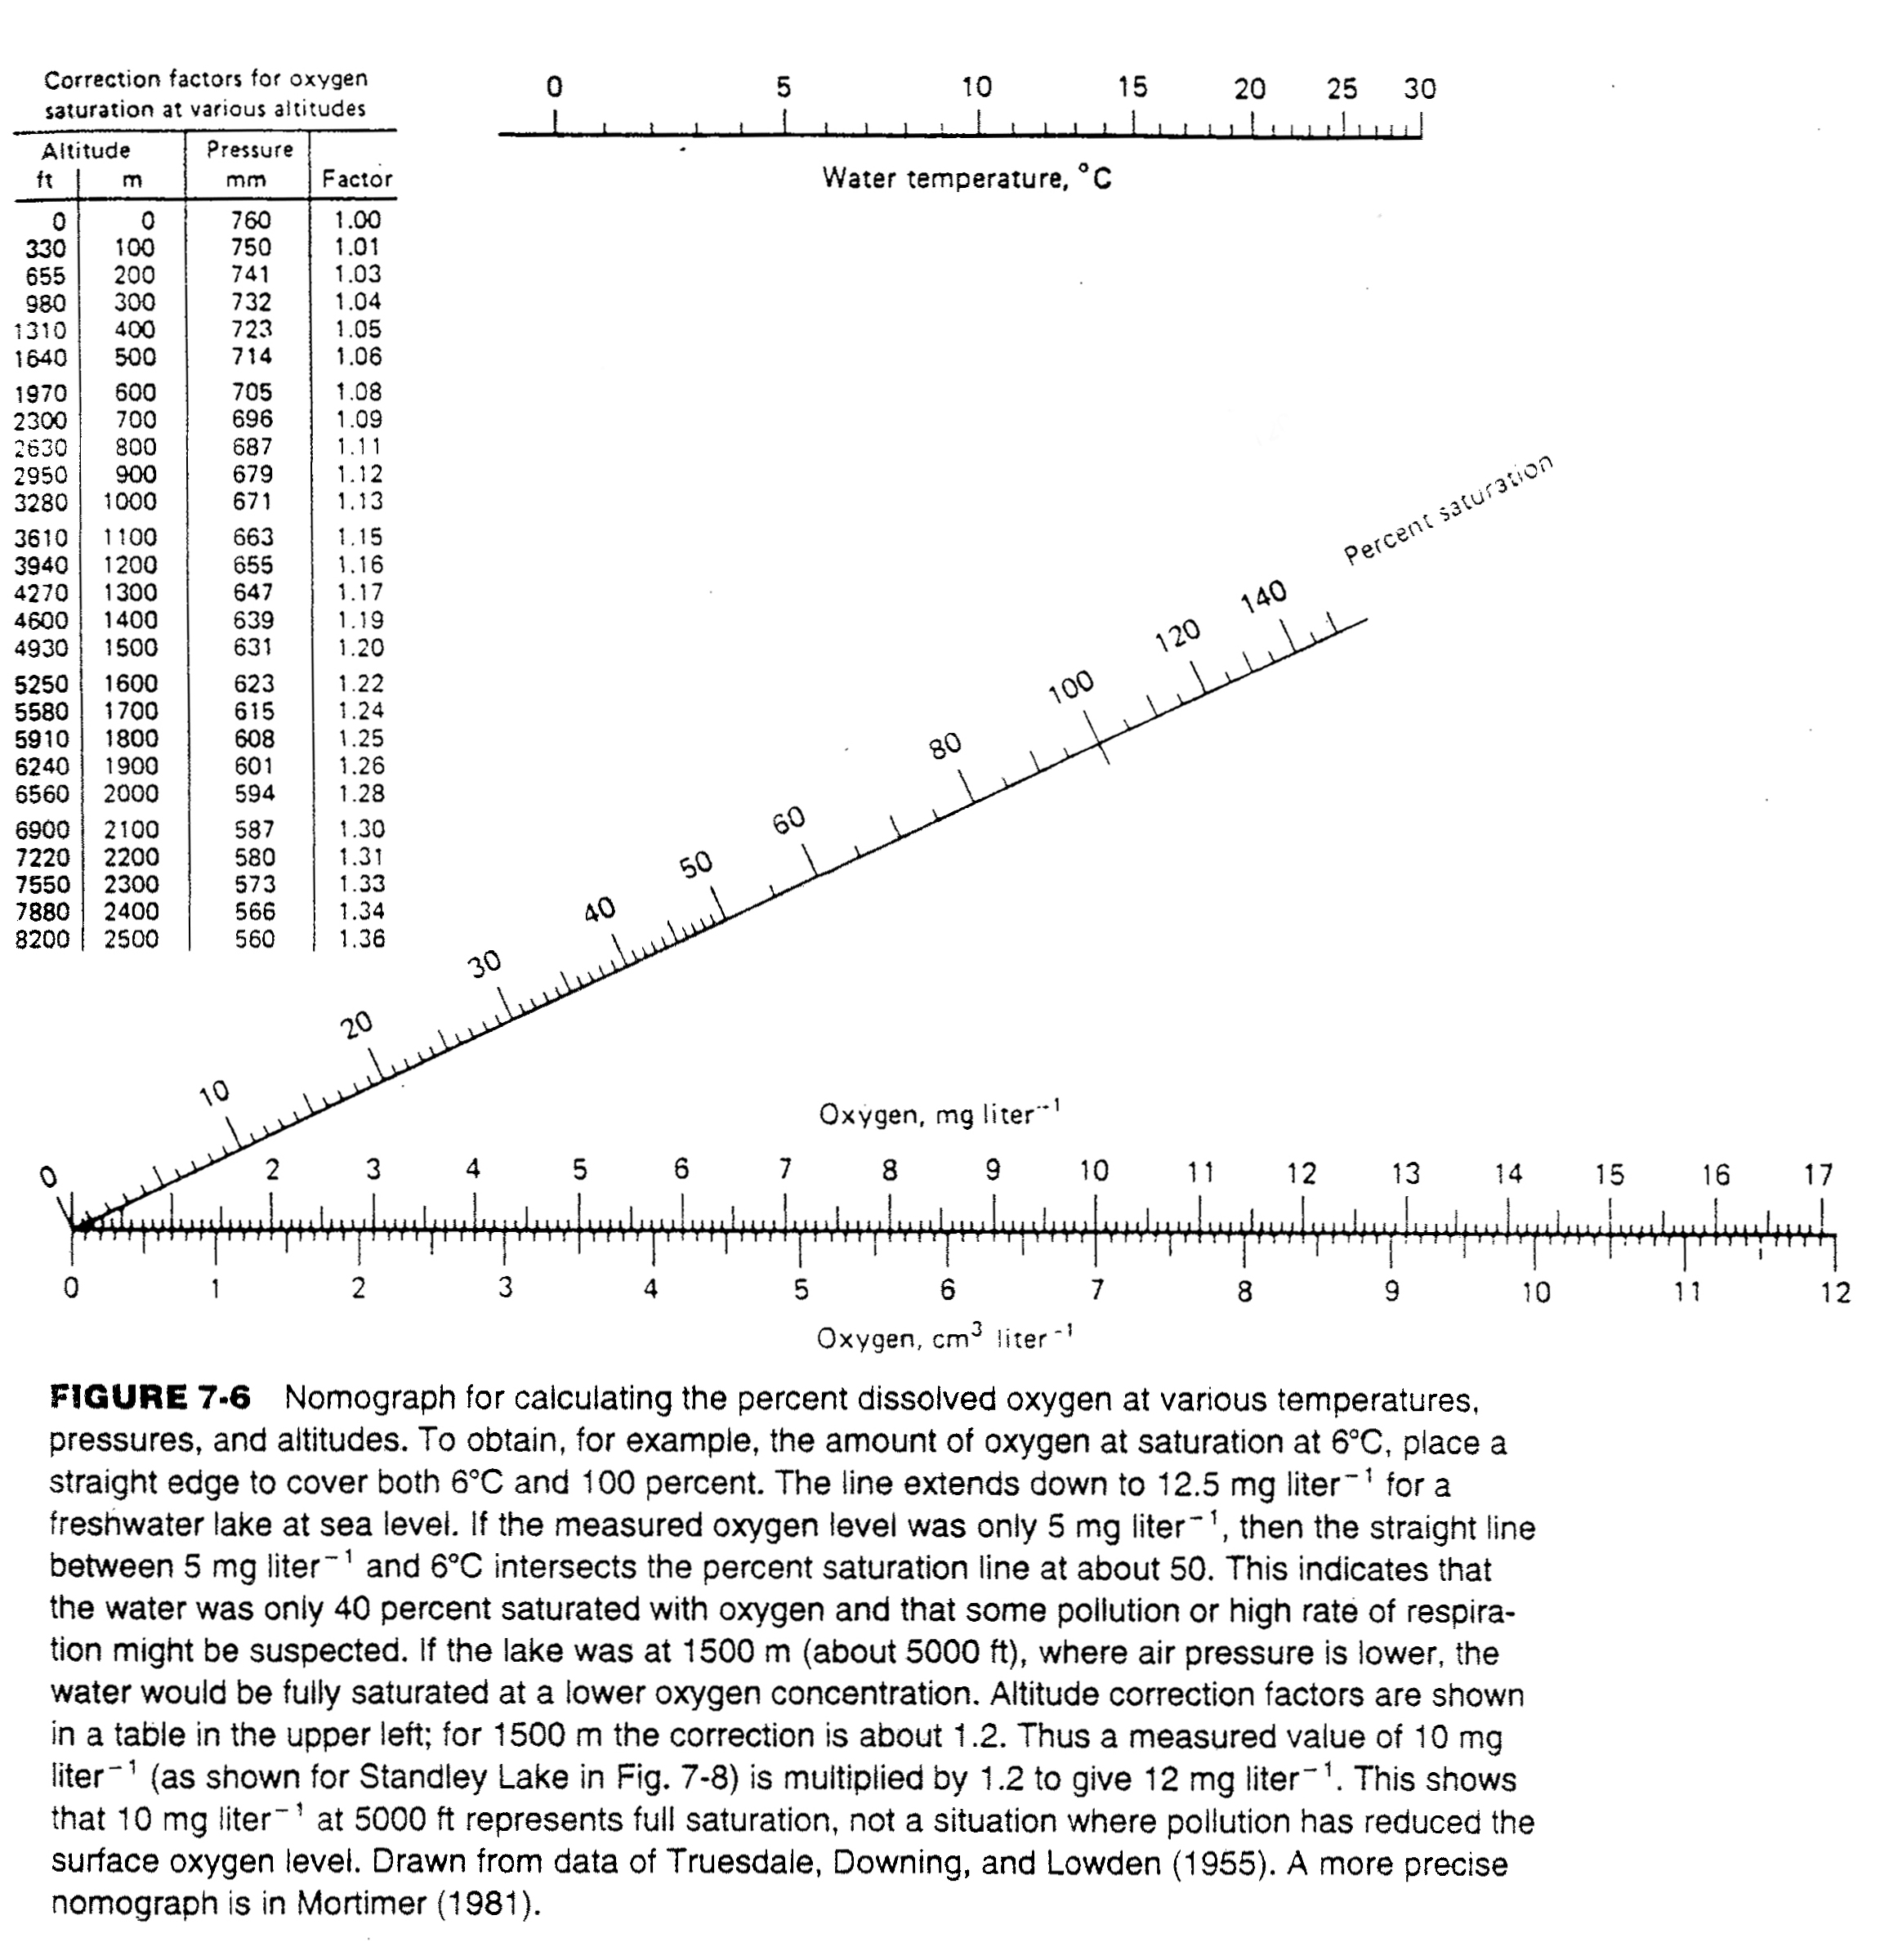

Tabla1 Valores límite para un sistema concreto de clasificación trófica.
El índice trófico de la OCDE otorga valores límites específicos de fósforo total, nitrógeno total, clorofila a y de la profundidad de Secchi, en el ámbito de lagos de zonas templadas.
La dificultad de usar “límites cerrados” para clasificar un lago (tabla1) es el grado de superposición existente, es decir, que el lago puede ser clasificado en un estado trófico por una variable y en otro estado por otro.
Para subsanar este problema la OCDE aplicó un cálculo estadístico a su base de datos..La tabla de clasificación de “limites abiertos” resultante se muestra en la tabla 2.
La masa de agua en estudio se clasifica correctamente si no hay más de una variable de la tabla 2 que se desvíe de su valor medio geométrico por un valor de desviación estándar de ± 2.

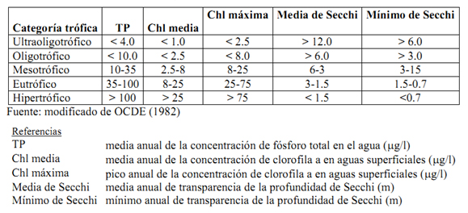

Tabla 2.Valores límite de la OCDE para un sistema abierto de clasificación
trófica (valores medios anuales)*(modificado de OCDE, 1982)
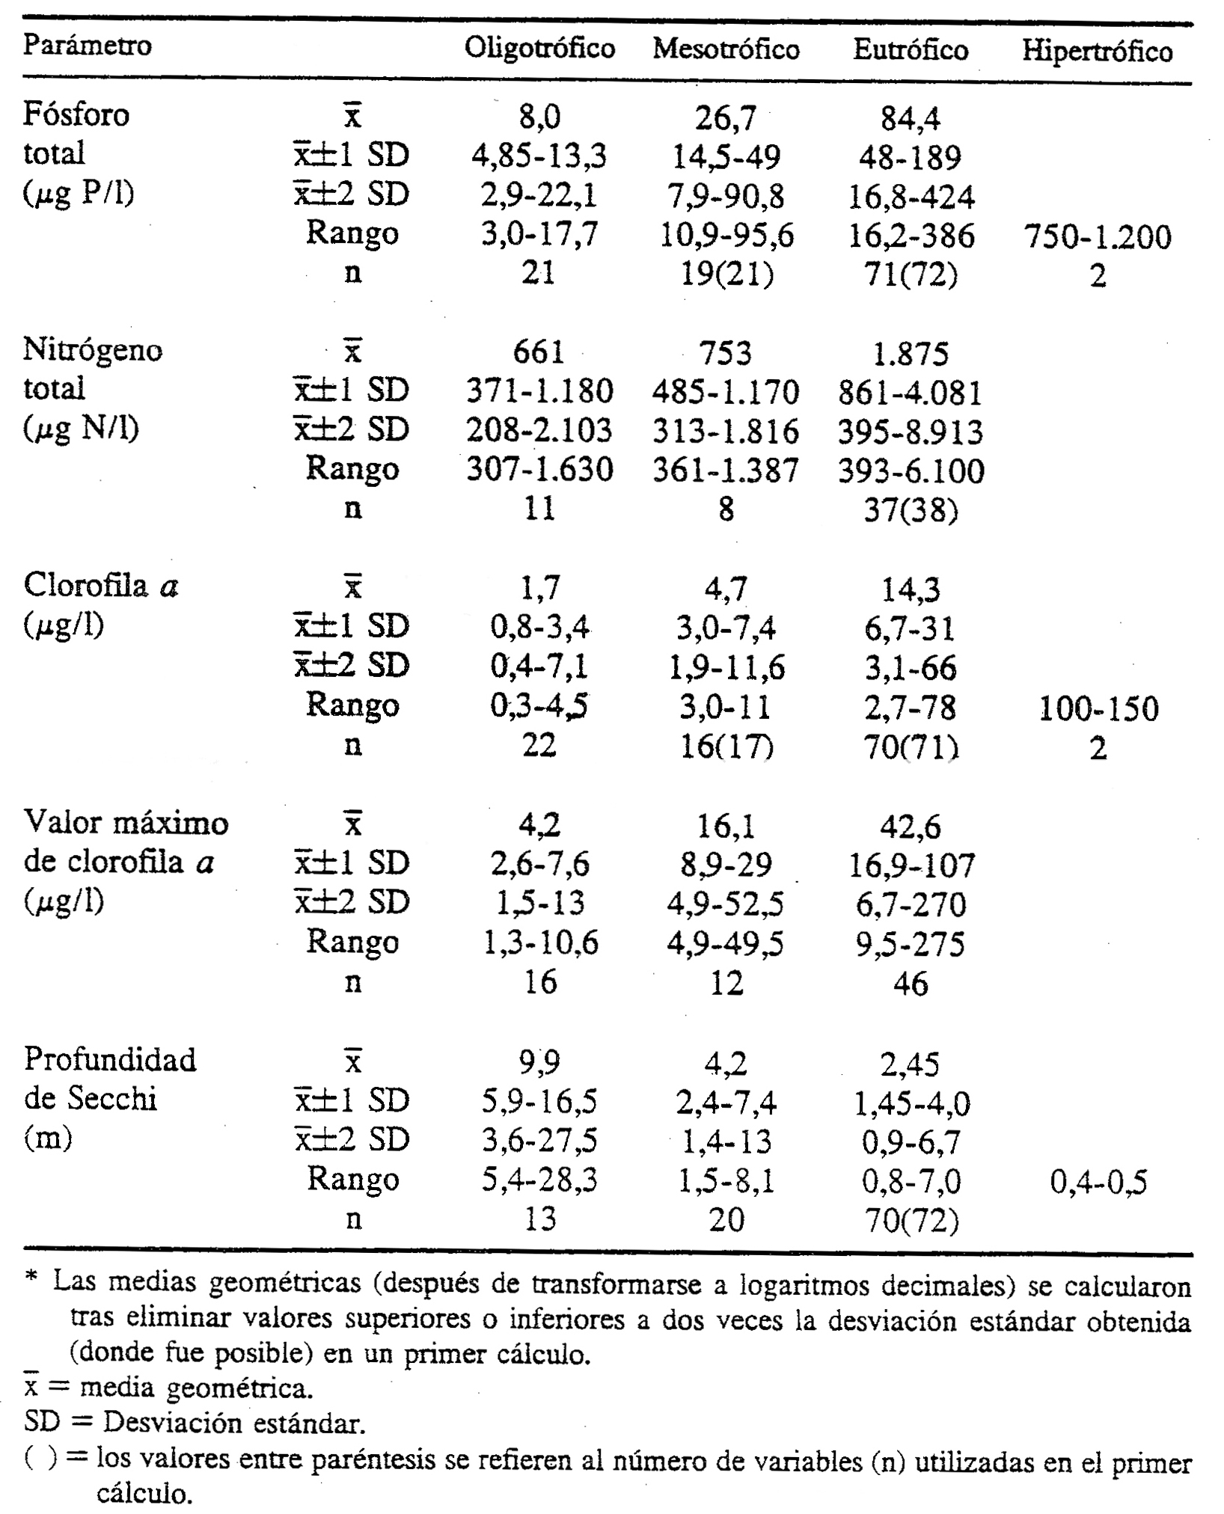
Fuente: Fredes D.Relación de la calidad del agua del embalse La Paloma con el volumen embalsado y su evolución en el tiempo. Ministerio de Obras Públicas, Dirección General de Aguas, Departamento de Conservación y Protección de Recursos Hídricos, Universidad de Chile. SIT; No.190

